实用新型专利加大审查力度下的对策

李浩1，李方溪1，王照峰1，王魁1

1（中国人民解放军火箭军工程大学，陕西西安710025）

摘要：实施国家知识产权战略，是建设创新型国家的迫切需要，是转变经济发展方式的必由之路，也是提高国家核心竞争力的关键举措。当前我国正由专利大国向专利强国转变，提高专利质量是急需解决的问题，而实用新型【1】作为我国专利体系的重要组成部分，发挥着不可替代的作用，然而，现今我国的实用新型专利申请存在很多问题，国家知识产权局也逐步加大了实用新型审查力度，审查周期变为了7-14个月，基于此，只有理清专利申请本质、充分的检索、合适的布局、 规范的撰写才能保证实用新型专利的授权率。

关键词：实用新型 专利 授权

2018年我国实用新型申请量为207余万件，我国正处于专利大国向专利强国转变的过程中，实用新型专利作为我国专利体系的重要组成部分，通常被称为“微创新”，目前对实用新型专利的审查主要集中在新颖性和实用性上，而对创造性的要求并不高，由于未经实审，导致了实用新型的高授权率，甚至有人怀疑其存在的价值【2】，其实质运行制度本身国家是有战略考量的，但如今市场的发展已背离政策导向，并没有形成国家希望的那种实用新型价值，体现更多的是一些重组价值，出现很多低质量专利。

图1 2015年~2018年我国实用新型专利申请及授权情况

以日本为例【3】，上世纪70年代，日本在与美国的竞争中，美国都是基础发明、标准专利。日本可以说是跟随者或后来者，他发现在与美国竞争中争不过美国专利，这时引入了实用新型，去做一些外围专利包围：比如说美国人发明了一个杯子（以前没有杯子），所有卖杯子的都会被美国公司监控。你想卖必须获得美国的授权和许可，日本人想卖杯子时发现不行，而此时它在杯子上加上杯把，在杯子上加上杯套，把杯子形状改变，如此做一些外围专利，此时美国人若想卖一个带把儿的杯子，便会发现侵犯了日本公司专利权。这个时候日本就通过很小的投入换取了和美国公司谈判的机会。日本就通过这样一个逻辑，取得了和美国公司竞争的机会。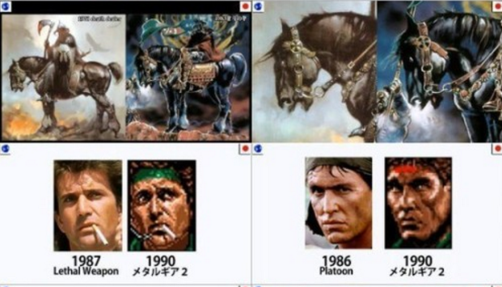

图2 日本游戏人物与欧美人物的对比

我国专利也可以围绕美国专利或日本专利做一些外围布局，换取一个交叉许可的机会。但实际上中国企业跑偏了，在一些代理机构的推动下，大量低质量专利被授权。有以下特点的专利通常被认为是低质量专利【4】：1、非正常申请的专利【5】：在《关于规范专利申请行为的若干规定》中指出：同一单位或个人提交的内容明显相同的专利申请，同一单位或个人提交的内容明显抄袭现有技术或设计的申请，同一单位或个人提交的不同材料、组分、配比等简单替换或拼凑的专利申请，同一单位或个人提交的实验数据或效果明显编造的专利申请，同一单位或个人提交的利用计算机技术随机生成的图像或色彩的专利申请或帮助他人提交或专利代理机构提交上述专利的申请行为，其数据主要来源于审查部的低质量工作组。2、申请主体名称为生活领域中常见的物品且无实质性改变：审查员对于生活领域一些常见物品通常会认为创新空间不高，所以对这生活领域的审查会更加严格。3、权利要求所述的方案及其简单或保护范围过大，如独立权利要求3-5行的申请。4、权利要求、发明内容、具体实施方式内容基本相同的——三位一体。5、说明书附图不符合制图规范的。

综上所述，为了保证实用新型专利质量，我们申请实用新型专利时需做到：1、实用新型是为了保护技术——只有杜绝了非正常申请，才能为我们的授权奠定基础。2、充分的检索——只有充分检索现有技术，找出本实用新型作出的改进，基于改进来说明本实用新型的原理与技术效果，才能让审查员找出授权的依据。3、提高撰写质量——实用新型撰写要有层次感，发明内容应该是实施方式的上位概括，说明书中尽量多地提供实施例，描述需要解决的技术问题等等。另外，合理的专利布局也是提高实用新型专利质量的必然要求——一方面：研究本单位的核心技术来做专利包围可以形成稳定的专利丛，另一方面：研究目标对象的专利，可以用来做专利包围，这也为实用新型专利提供源源不断的资源。

参考文献：

【1】[实用新型专利概述](http://kns.cnki.net/kcms/detail/detail.aspx?filename=DSSS2012S2065&dbcode=CJFQ&dbname=CJFD2012&v=" \t "http://kns.cnki.net/KCMS/detail/kcmstarget)[J]. 裴素英,白燕,刘琳琦,崔艳慧.  电视技术. 2012(S2)

【2】[浅谈我国实用新型专利制度的利与弊](http://kns.cnki.net/kcms/detail/detail.aspx?filename=TAIY200604021&dbcode=CJFQ&dbname=cjfd2006&v=" \t "http://kns.cnki.net/KCMS/detail/kcmstarget)[J]. 邢良选.  太原科技. 2006(04)

【3】[中日《专利法》比较研究](http://kns.cnki.net/kcms/detail/detail.aspx?filename=QBKX201211006&dbcode=CJFQ&dbname=CJFD2012&v=" \t "http://kns.cnki.net/KCMS/detail/kcmstarget)[J]. 孙振嘉,孙放,张晓辉.  情报科学. 2012(11)

【4】[专利权利申报及管理工作概说](http://kns.cnki.net/kcms/detail/detail.aspx?filename=KJDS201808007&dbcode=CJFR&dbname=CJFR1218&v=" \t "http://kns.cnki.net/KCMS/detail/kcmstarget)[J]. 胡菁,刘宏涛.  科教导刊(上旬刊) 2018年08期

【5】[从审查实践反思实用新型专利申请](http://kns.cnki.net/kcms/detail/detail.aspx?filename=XXJK201508066&dbcode=CJFQ&dbname=CJFD2015&v=" \t "http://kns.cnki.net/KCMS/detail/kcmstarget)[J]. 田飞飞,罗晓雅.  中国科技信息. 2015(08)